机器学习纳米学位

猫狗大战

万嘉俊

06.25.2018

**I. 问题的定义**

**项目概述**

毕业项目猫狗大战是kaggle上的一个竞赛，比赛的目的是比较给定图片识别猫和狗的准确度，这个是计算机视觉领域的一个问题，也是一个二分类问题。猫狗是我们日常生活中常见两种动物，能够构建一个模型来区分它们也是非常有意的一个项目。

深度学习是本项目的关键词，那么卷积神经网络（Convolutional Neural Network，CNN)就不能少，对于大型图像处理有出色表现。

在图像识别项目中, 使用迁移学习模型能大大提升识别的准确率。我们可以使用Keras中集成了的预训练模型如ResNet50，Inception V3，Xception等，直接使用它们来对我们当前的分类问题做训练。在这个项目中需要建立一个神经网络分类器来对猫狗的照片进行分类。

数据集是Kaggle竞赛的数据，训练集包括12500张被标记为猫和12500标记为狗的图片。测试集包含12500未标记的图片。

**问题陈述**

本项⺫的⺫标是构建一个模型能够识别出没有标签的猫和狗的图片并对其进行 分类，是一个二分类问题。我们的训练数据是有标签的，这属于监督学习，使 用有的标签的图片训练模型，训练后对没有标签的图片进行分类。为了使项⺫ 识别准确率更高，使用深度学习构建神经⺴络的方法来识别图片。这个问题是 可量化的、可衡量、可复制的因为通过训练模型，所有的测试图片模型都能将 输入的图片数据转换为猫或狗的概率。

解决问题的思路如下：

数据预处理：

从Kaggle下载数据，将猫狗图片分类，从训练数据集中按4:1分割出训练集和验证集附上测试集。我没有选择删除异常值是因为考虑到测试集也会有异常值，如果删掉了训练集的异常值，模型就不能很好的学会这些异常值的处理，所以在测试集上无法做出有利于分数的预测。使用keras.lmageDataGenerator准备数据，对图片进行resize，保持输入图片信息大小一致。

模型搭建：

在keras.application引用带有预训练权重的Keras模型，利用这些模型来搭建整合最终的模型。使用InceptionV3去掉了全连接层预训练模型，然后添加自己的全连接层与输出层到⺴络搭建最终模型。

模型训练调参：

导出载入InceptionV3特征向量，之后再进行训练这里, 我们并不会对InceptionV3已经训练好的层级做训练, 我们仅仅是利用预训练模型来导出特征权重, 并针对后续添加的全连接层与输出层做训练。通过调节dropout和optimizer等不同的参数来达到最低的LogLoss值。

**评价指标**

使用模型在测试集中的得分对数损失(LogLoss)来对指标评估采用来衡量:

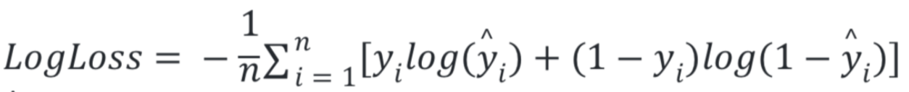

$\hat{y_{i}}$ 表示我们预测出来的结果， $y_{i}$ 表示图片的正确归类，1对应狗，0对应猫，n表示测试集样本个数。

对数损失越小，代表模型的性能越好。最后，需要进入Kaggle猫狗大战的前10%，LogLoss分数大概在0.06127以下。

**II. 分析**

**数据的探索**

Kaggle上的数据集中test.zip 和train.zip，解压之后发现train.zip里面有12500张带有猫标签的图片和12500张带有狗标签的图片，test.zip里有12500张没有标签的图片。下面是随机展示的几张图片：

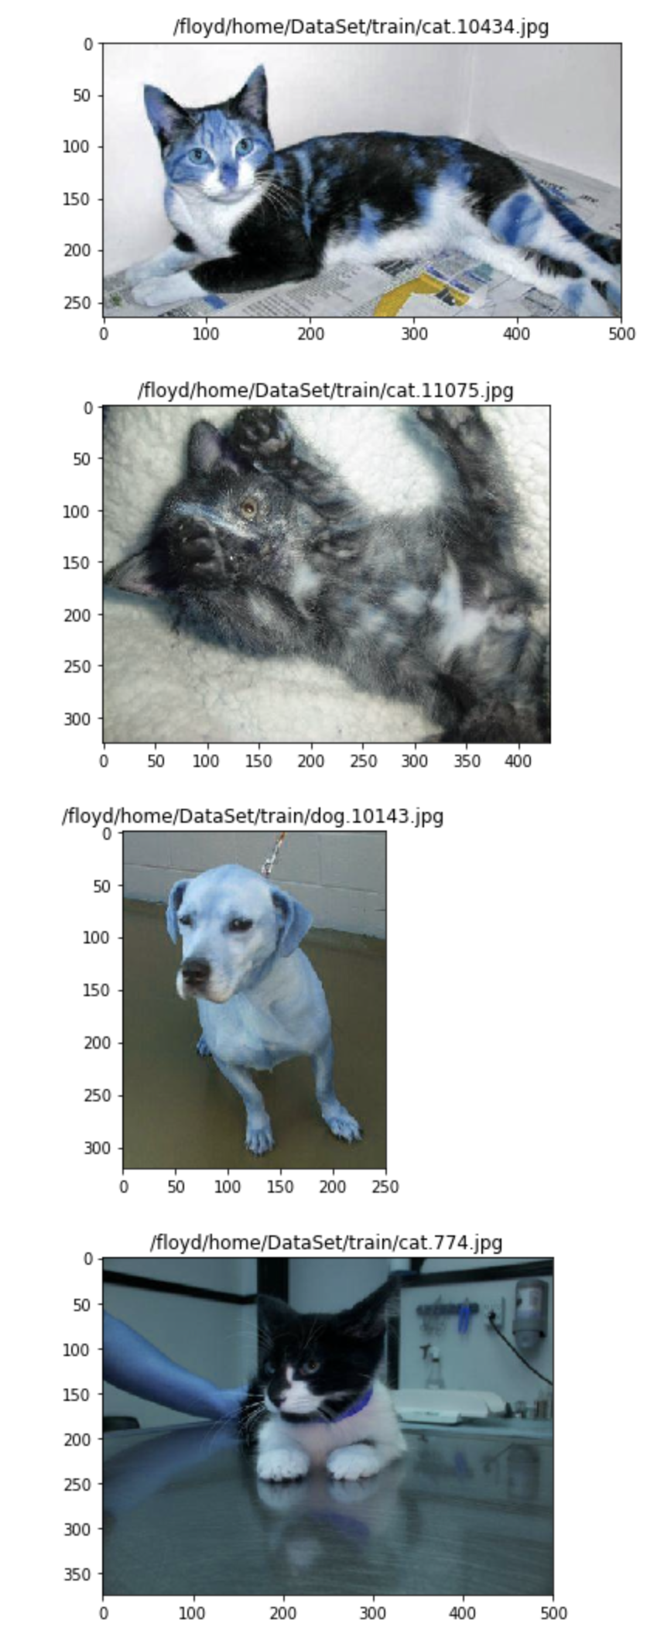



可以看出每张图片里都含有猫或狗并且都正确标识了标签。但是图片的清晰程度不一，尺寸也不一样。在加载数据的时候需要限定图像的尺寸，这里我们限定为（299，299，3）因为InceptionV3需要输入的图像尺寸就是（299，299，3）。使用keras.preprocessing.mage加载RGB图像，keras.preprocessing.image.ImageDataGenerator中的 flow_from_directory生成经过数据提升/归一化后的数据。

此外，我们将训练集中的带有猫标签的12500张图片分入train/cat子文件夹，将训练集中的带有狗标签的12500张图片分入train/dog子文件夹，方便我们读取数据和标签。

这个训练集中也是有异常值的，比如标签明显和图片的内容不符，如下几张图所示：

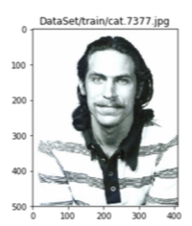

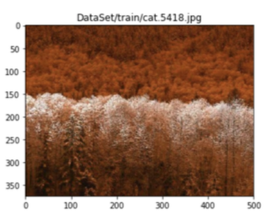

这些异常值的存在会一定程度上对训练产生影响，但是我没有选择删除这些异常值，是因为考虑到测试集也会有异常值，如果删掉了训练集的异常值，模型就不能很好的学会这些异常值的处理，所以在测试集上无法做出有利于分数的预测。

**探索性可视化**

数据集的分布如下图所示：

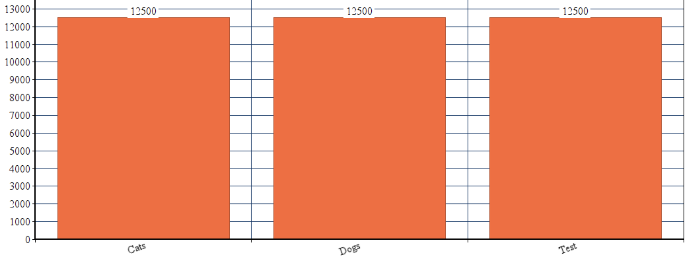

可以看到训练集的猫和狗和测试集的数量是相等的都是12500张图片。

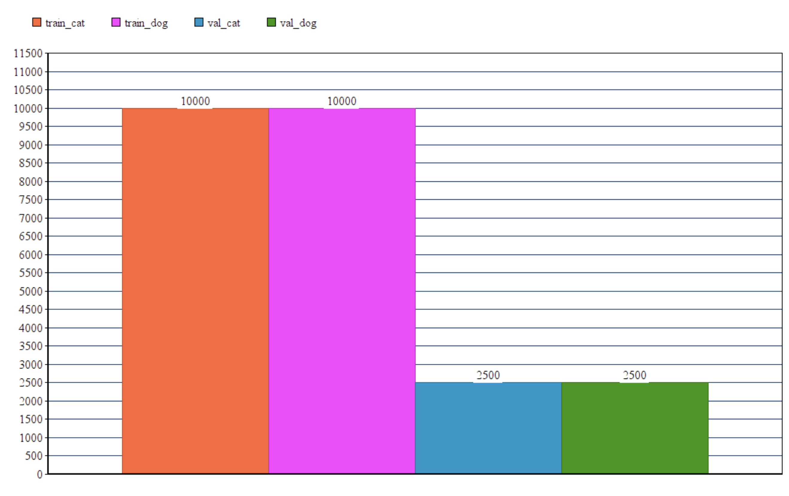

这张图展示了区分训练集和验证集之后的数据分布，可以看到猫和狗的训练数据都是10000张，验证数据都是2500张。

**算法和技术**

在此项目中我所使用的核心算法理念是迁移学习。迁移学习(Transfer learning) 顾名思义就是就是把已学训练好的模型参数迁移到新的模型来帮助新模型训练。考虑到大部分数据或任务是存在相关性的，所以通过迁移学习我们可以将已经学到的模型参数（也可理解为模型学到的知识）通过某种方式来分享给新模型从而加快并优化模型的学习效率不用像大多数网络那样从零学习1。

具体来说，我会使用InceptionV3模型进行迁移学习，InceptionV3经过ImageNet数据集训练，身经百战，站在前人的肩膀上，能为大幅提升程序的学习效率与准确率。使用InceptionV3去掉了全连接层预训练模型，然后添加自己的全连接层与输出层到⺴络搭建最终模型。

为了提高训练效率, 我们使用InceptionV3导出特征向量，再使用 新的特征向量去做拟合。导出并载入InceptionV3特征向量，之后再进行训练这里, 我们并不会对InceptionV3已经训练好的层级做训练, 我们仅仅是利用预训练模型来导出特征权重, 并针对后续添加的全连接层与输出层做训练。通过调节dropout和optimizer等不同的参数来达到最低的LogLoss值。找到最优的dropout和optimizer之后再最终训练达到最优模型。

图像识别处理的核心是卷积神经网络，卷积神经网络（Convolutional Neural Network, CNN）是一种前馈神经网络，它的人工神经元可以响应一部分覆盖范围内的周围单元，对于大型图像处理有出色表现。卷积神经网络由一个或多个卷积层和顶端的全连通层（对应经典的神经网络）组成，同时也包括关联权重和池化层（pooling layer）。这一结构使得卷积神经网络能够利用输入数据的二维结构。与其他深度学习结构相比，卷积神经网络在图像和语音识别方面能够给出更好的结果。这一模型也可以使用反向传播算法进行训练。相比较其他深度、前馈神经网络，卷积神经网络需要考量的参数更少，使之成为一种颇具吸引力的深度学习结构2。

池化（Pooling）是卷积神经网络中另一个重要的概念，它实际上是一种形式的降采样。有多种不同形式的非线性池化函数，而其中“最大池化（Max pooling）”是最为常见的。它是将输入的图像划分为若干个矩形区域，对每个子区域输出最大值。直觉上，这种机制能够有效地原因在于，在发现一个特征之后，它的精确位置远不及它和其他特征的相对位置的关系重要。池化层会不断地减小数据的空间大小，因此参数的数量和计算量也会下降，这在一定程度上也控制了过拟合。通常来说，CNN的卷积层之间都会周期性地插入池化层2。



InceptionV3模型是此项目中迁移学习用到的模型，它的模型结构如下：



这其中有60多层网络，结构十分复杂。复杂的结构体现了它优异的表现，单个模型只有5.64%的top-5 error，四个这个模型的整合在

ImageNet验证集上只有3.58% top-5 error，表现十分优秀3。

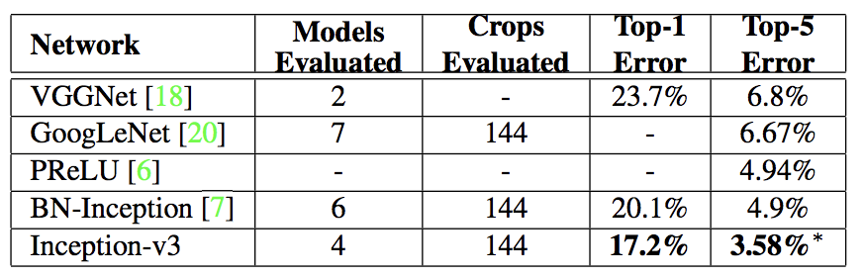

与其他的一些模型相比，InceptionV3表型十分出色，这也是我迁移学习InceptionV3的原因之一。

**基准模型**

使用kaggle猫狗大战的Top 10%作为基准分数，也就是

LogLoss分值达到0.06127。我们设计的模型需要比基准模型更好，也就是说LogLoss要在0.06127以下。

**III. 方法**

**数据预处理**

第一部将训练集的将训练集内图片分开，将猫放入一个文件夹，狗放入另一个文件夹。

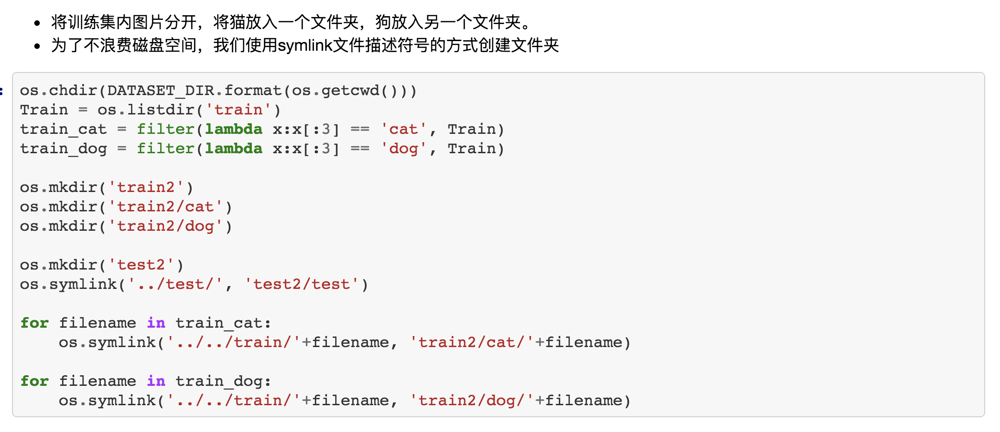

我没有选择删除异常值，是因为考虑到测试集也会有异常值，如果删掉了训练集的异常值，模型就不能很好的学会这些异常值的处理，所以在测试集上无法做出有利于分数的预测。

之后导入图片与分类数据，用ImageDataGenerator()的low_from_directory。图像尺寸设定为(299, 299)。

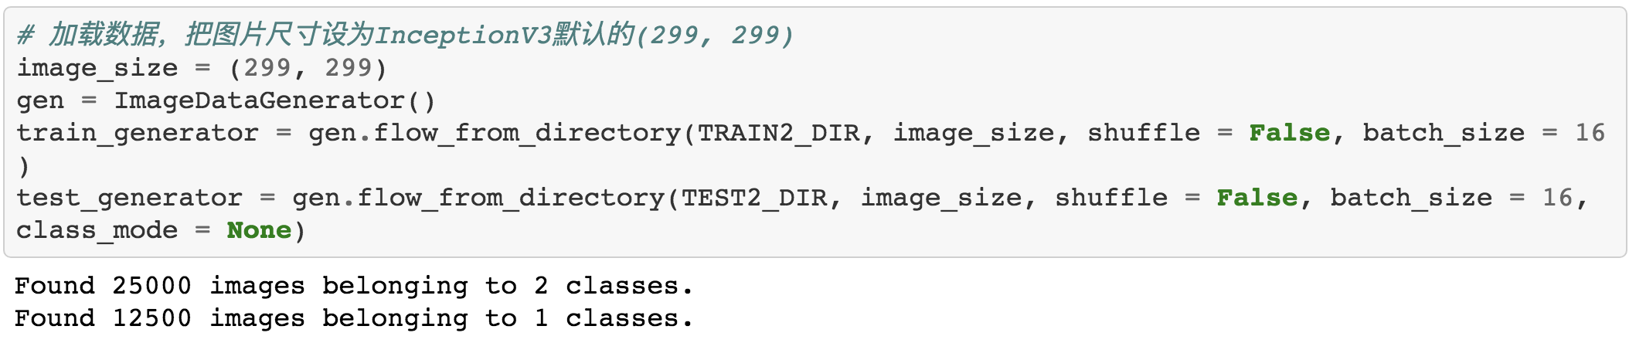

在构建模型的时候需要设置inception_v3.preprocess_input使用训练数据集中的平均通道值对图像数据进行零值处理，处理后数据会在(-1, 1)之间，数据归一化。因为经过处理后InceptionV3的权值是用tensorflow训练出来的，所以需要进行归一化，也就是缩放到(-1, 1)。

之后构建InceptionV3模型用来训练导出特征向量。在后面添加一个 GlobalAveragePooling为后面的全连接层做准备，添加GlobalAveragePooling是因为需要防止受其他干扰，特别是当图中其他干扰项占比特别大的时候GlobalAveragePooling，会让猫狗同时出现的时候，谁的面积大谁占优势。

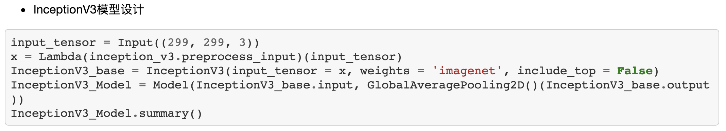

接下来用刚刚搭建好的InceptionV3模型训练导出并之后导入特征向量，为之后的预测节省时间提高效率。

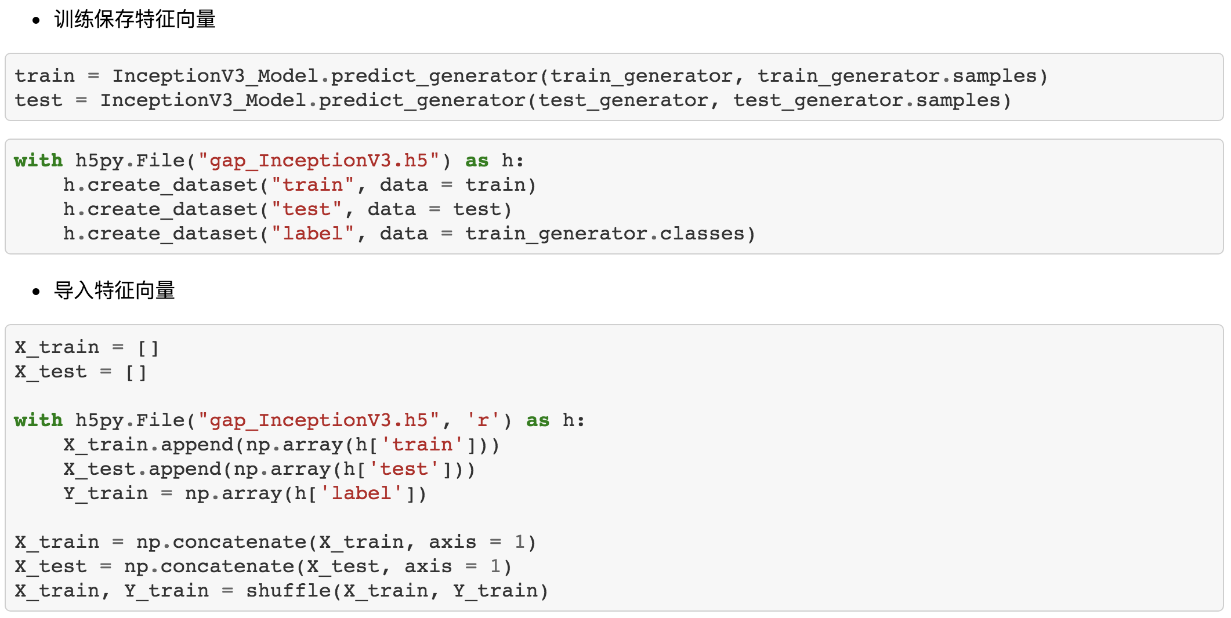

导入特征向量后对训练集中的数据与标签打乱，使用sklearn中的shuffle将其打乱，避免验证集样本分布不均匀，导致预测结果不准确。

**执行过程**

首先使用训练好的特征向量和一些默认的参数来尝试搭建模型，并训练测试结果检测之前步骤是否出错。添加dropout（上一步val_loss最低的dropout rate）和一个全连接层作为输出层。使用dropout = 0.5和adadelta优化器，因为这是一个二分类问题，所以使用sigmoid函数作为最后全连接层的处理函数：

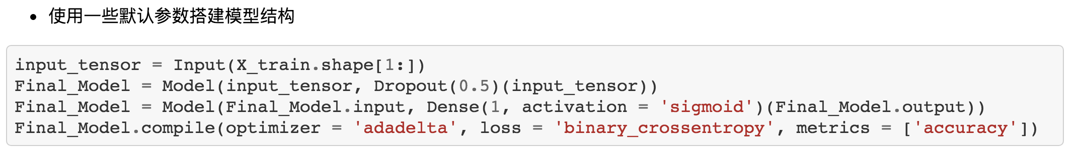

使用dropout = 0.5 和 adadelta优化器构建模型。

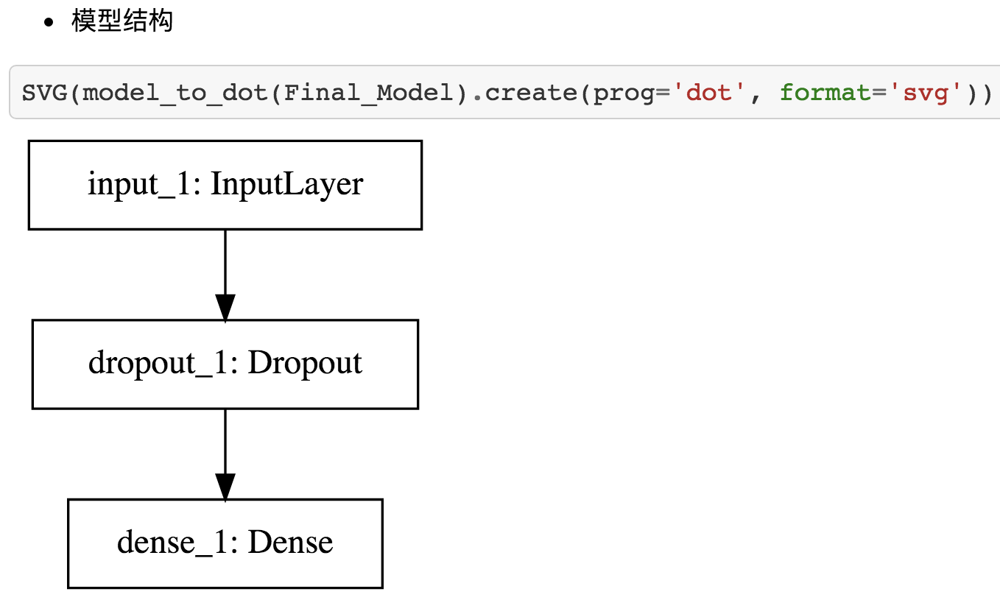

接下来训练模型：

使用4:1的比例划分训练集和验证集，训练十次。



可视化acc和loss分数：

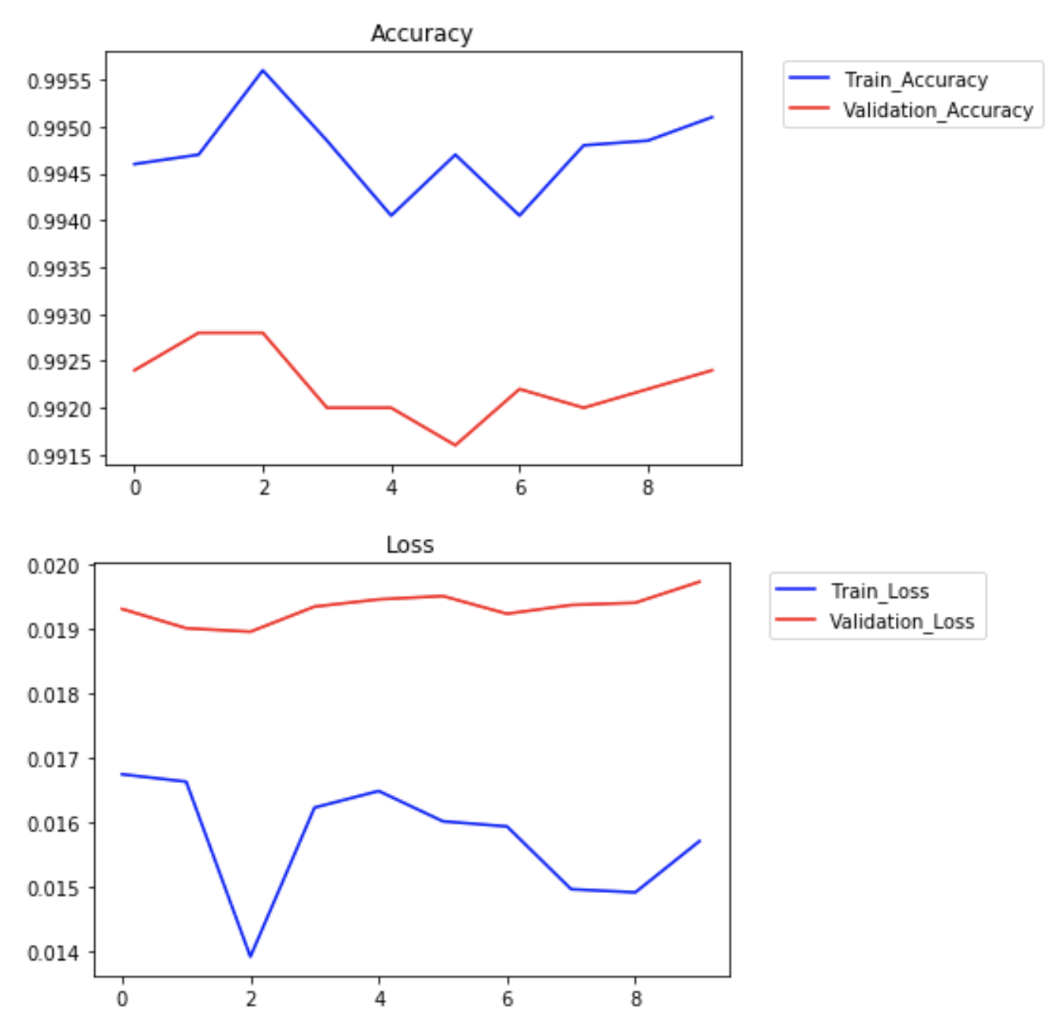

可以看出验证集准确率在99.2%左右，loss在0.19左右，结果不错，代表之前的数据预处理和模型搭建没有出错。

**完善**

接下来进行dropout和optimizer参数优化。

先优化dropout：

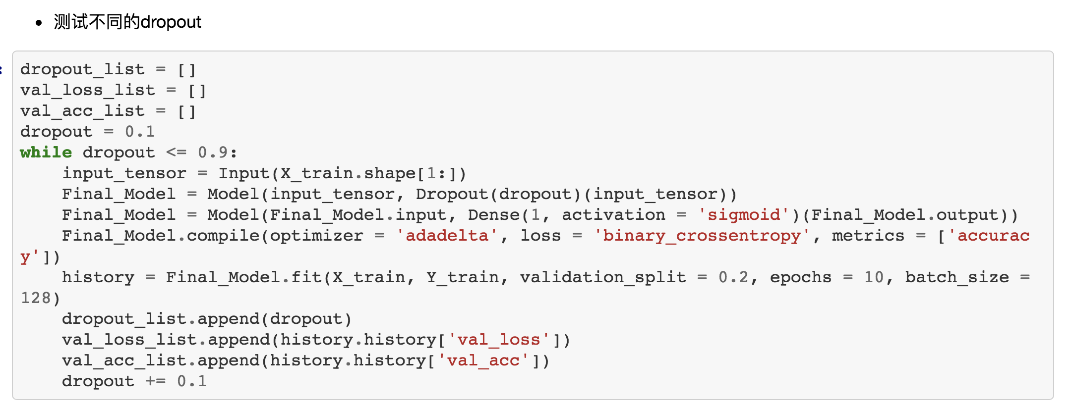

用loop从dropout = 0.1到0.9每次增加0.1循环9次，把每次的结果保存到数组里记录，之后寻找最佳的dropout。

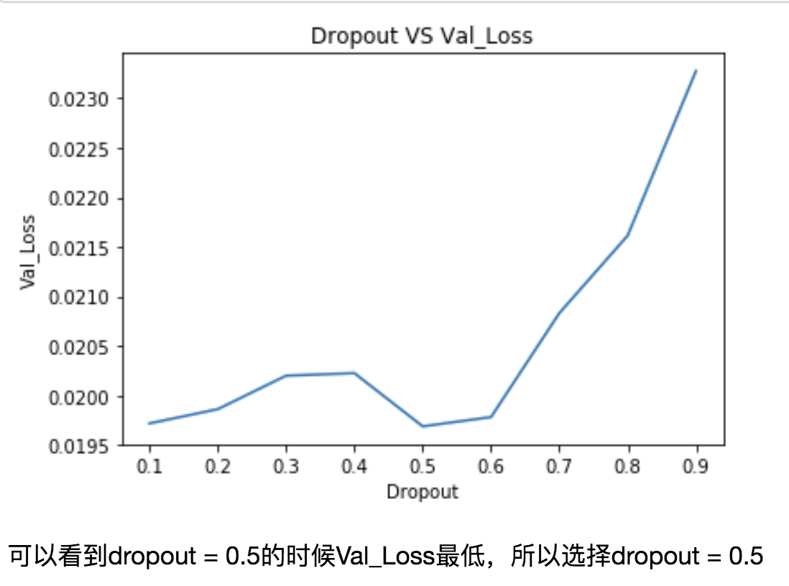

接下来调optimizer：

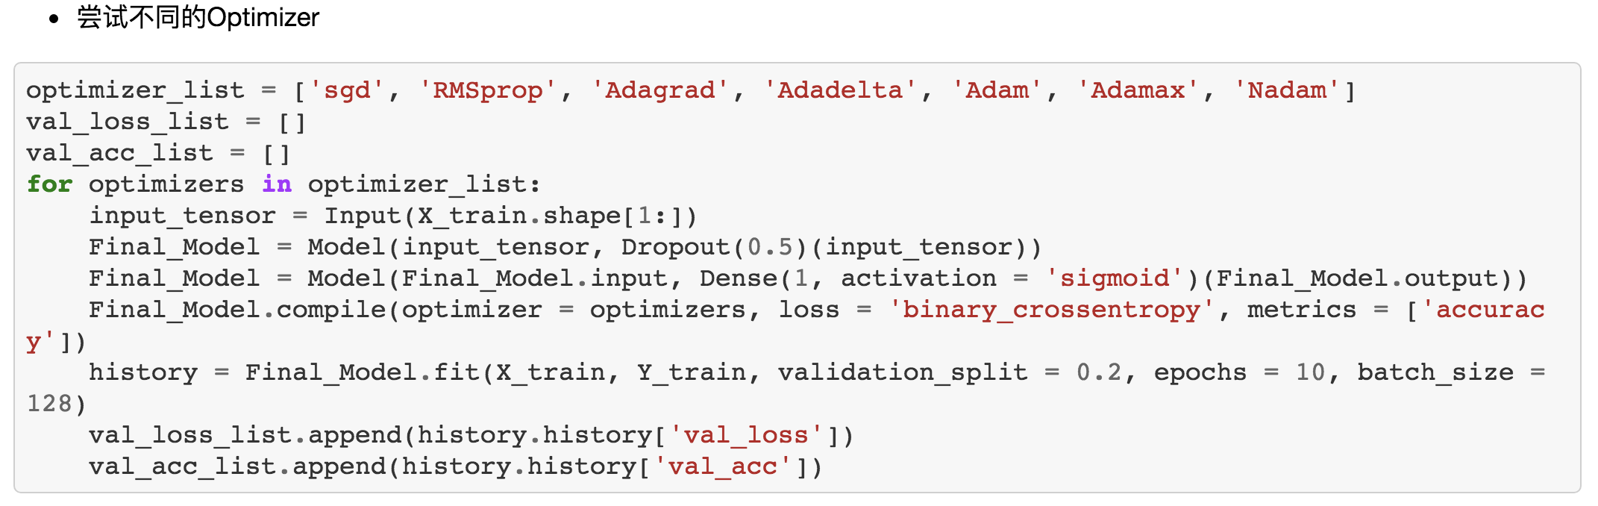

用for loop遍历所有的优化器种类，把每次的结果保存到数组里记录，之后寻找最佳的优化器。

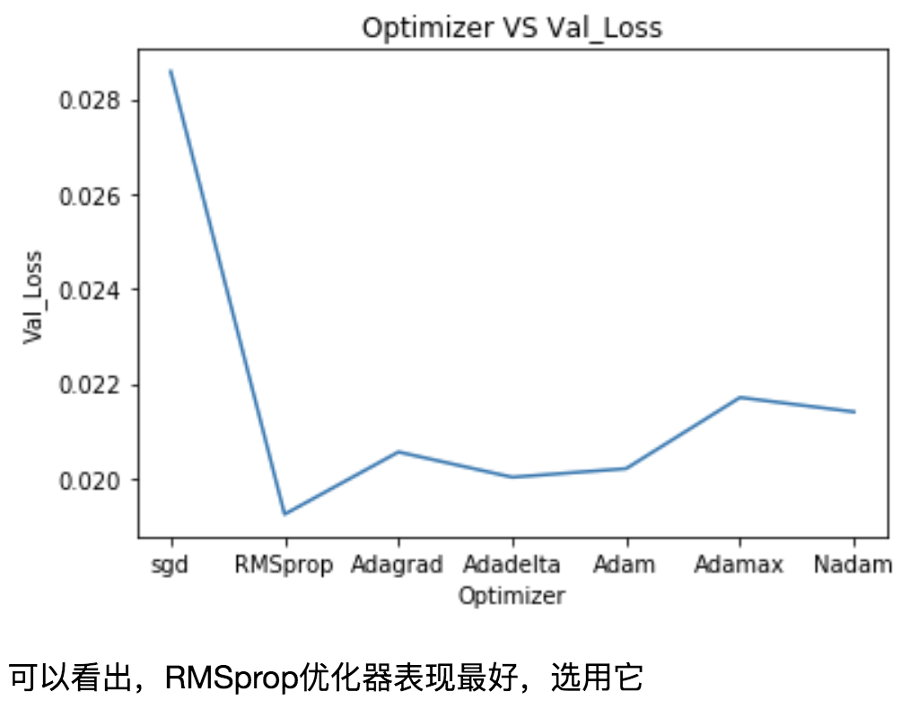

使用RMSprop优化器的时候Val_Loss分数最低，找到了最优优化器。最后以最优参数训练模型，并准备好进行预测。

**IV. 结果**

**模型的评价与验证**

经过以最优参数训练，可以发现Val_Loss之稳步下降，准确度稳定提升，模型表现良好：

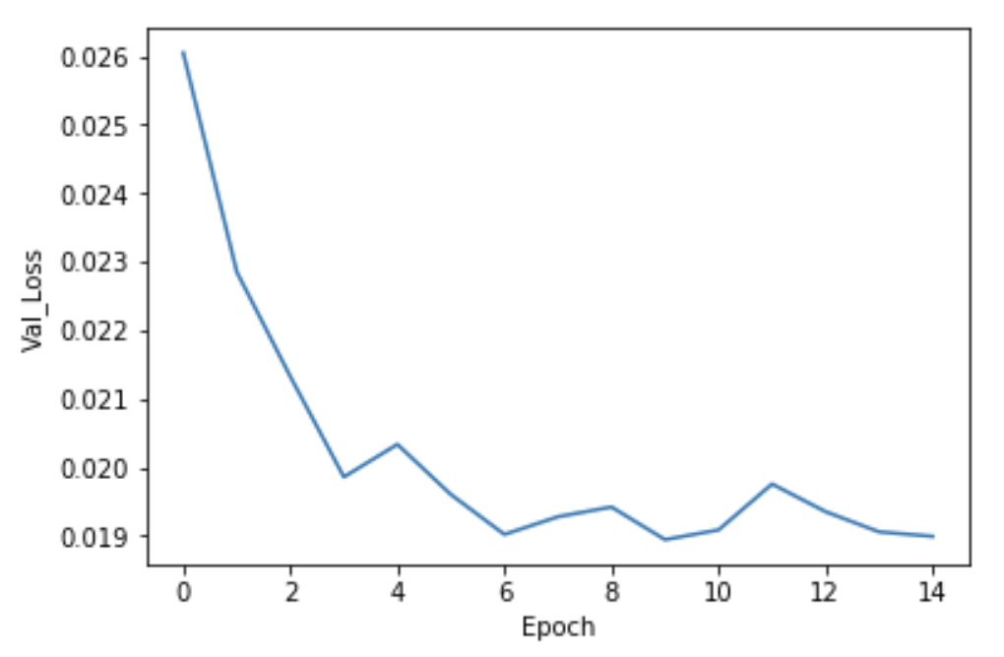

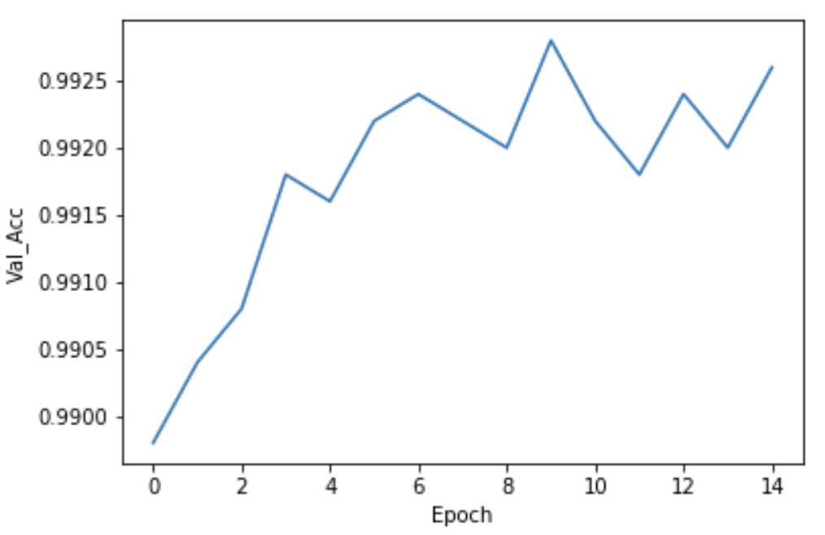

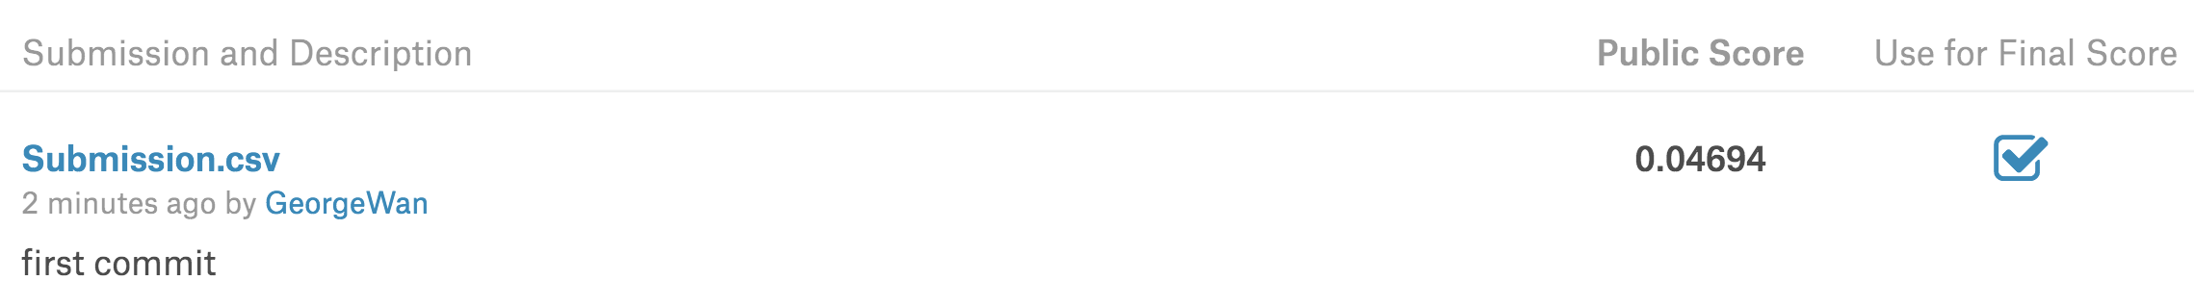

提交到kaggle后取得了0.04694的较好分数，进入top10%，低于要求的LogLoss0.06127，说明最终的模型是合理的，跟期待的结果一致，最后的各种参数也合理。这个模型对于这个问题足够稳健可靠，训练数据或输入的一些微小的改变也就是异常值并没有产生极大的影响，鲁棒性很好。这个模型得出的结果是可信的，kaggle分数证明了这一点。

**合理性分析**

模型十分合理，经过训练后慢慢的很好地拟合数据，最终得到了超过基准模型的LogLoss分数，进入了top10%。最终结果确确实实解决了问题。

**V. 项目结论**

**结果可视化**

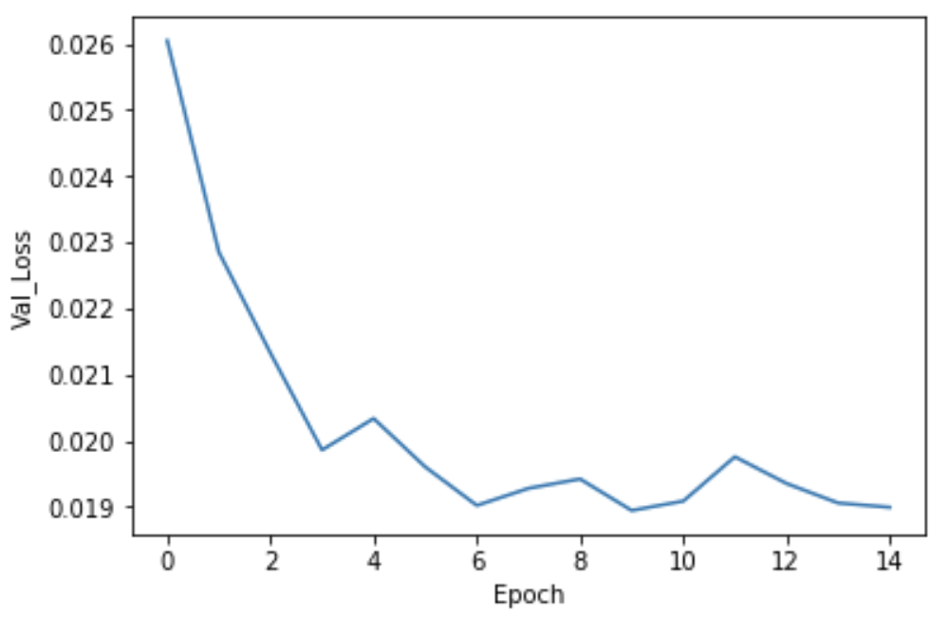

可以看出，通过迁移学习和参数调优后经过训练模型最终收敛到一个非常低的Loss值，说明这个模型非常的优秀，迁移学习这个方法非常好用。

**对项目的思考**

在这个项目中，我站在了巨人的肩膀上，使用迁移学习大大节省了训练的时间，提高了效率和准确率，但是毕竟迁移学习本质上还是借鉴他人的研究成果，只进行了一些相对来说简单的调参和简单的模型设计，想要真正设计出高精度的模型还有很长的路要走。从数据预处理到训练特征向量，从搭建模型到参数调优，这些过程和其中反复思考和学习给了我很大的锻炼，其中困难的地方有很多，比如选择模型和搭建模型，查各种资料比较与借鉴前人的经验过程比较繁琐，但是最终还是克服了这些困难走过来了。最终模型和结果是否符合我对这个问题的期望，这是一个图像识别问题，除了识别猫狗，它可以在通用的场景下解决识别各种其他的物品，可以说应用十分广泛。

**需要作出的改进**

可以参考mentor杨培文的融合多种不同模型3的思路来搭建识别率更加准确的模型，学习新的思路。同时可以应用到移动端设别如手机。

**参考文献**

[1] 刘诗昆，什么是迁移学习 (Transfer Learning)？这个领域历史发展前景如何？

https://www.zhihu.com/question/41979241

[2] 卷积神经网络

https://zh.wikipedia.org/wiki/%E5%8D%B7%E7%A7%AF%E7%A5%9E%E7%BB%8F%E7%BD%91%E7%BB%9C

[3] Christian Szegedy, Google Inc., Vincent Vanhoucke, Sergey Ioffe, Jon Shlens, Zbigniew Wojna University College London, Rethinking the Inception Architecture for Computer Vision

https://www.cv-foundation.org/openaccess/content_cvpr_2016/papers/Szegedy_Rethinking_the_Inception_CVPR_2016_paper.pdf

[4] 杨培文, 手把手教你如何在Kaggle猫狗大战冲到Top2%, 2017-03-18

https://ypw.io/dogs-vs-cats-2/#more